
О внесении изменения в постановление акимата Акмолинской области от 27 мая 2015 года № А-6/236 "Об утверждении регламента государственной услуги "Предоставление мер социальной поддержки специалистам в области здравоохранения, образования, социального обеспечения, культуры, спорта и агропромышленного комплекса, прибывшим для работы и проживания в сельские населенные пункты"
Утративший силу
Постановление акимата Акмолинской области от 1 марта 2018 года № А-3/105. Зарегистрировано Департаментом юстиции Акмолинской области 26 марта 2018 года № 6475. Утратило силу постановлением акимата Акмолинской области от 4 марта 2020 года № А-3/108
Сноска. Утратило силу постановлением акимата Акмолинской области от 04.03.2020 № А-3/108 (вводится в действие со дня официального опубликования).
Примечание РЦПИ.
В тексте документа сохранена пунктуация и орфография оригинала.
В соответствии с Законом Республики Казахстан от 15 апреля 2013 года "О государственных услугах", акимат Акмолинской области ПОСТАНОВЛЯЕТ:
1. Внести в постановление акимата Акмолинской области "Об утверждении регламента государственной услуги "Предоставление мер социальной поддержки специалистам в области здравоохранения, образования, социального обеспечения, культуры, спорта и агропромышленного комплекса, прибывшим для работы и проживания в сельские населенные пункты" от 27 мая 2015 года № А-6/236 (зарегистрировано в Реестре государственной регистрации нормативных правовых актов № 4850, опубликовано 15 июля 2015 года в информационно-правовой системе "Әділет") следующее изменение:

регламент государственной услуги "Предоставление мер социальной поддержки специалистам в области здравоохранения, образования, социального обеспечения, культуры, спорта и агропромышленного комплекса, прибывшим для работы и проживания в сельские населенные пункты", утвержденный указанным постановлением, изложить в новой редакции согласно приложению к настоящему постановлению.
2. Контроль за исполнением настоящего постановления возложить на заместителя акима Акмолинской области Бектенова О.А.
3. Настоящее постановление вступает в силу со дня государственной регистрации в Департаменте юстиции Акмолинской области и вводится в действие со дня официального опубликования.
Аким Акмолинской области | М.Мурзалин
Приложение
к постановлению акимата
Акмолинской области
от 1 марта 2018 года
№ А-3/105
Утвержден
постановлением акимата
Акмолинской области
от 27 мая 2015 года
№ А-6/236
Регламент государственной услуги "Предоставление мер социальной поддержки специалистам в области здравоохранения, образования, социального обеспечения, культуры, спорта и агропромышленного комплекса, прибывшим для работы и проживания в сельские населенные пункты"
1. Общие положения
1. Государственная услуга "Предоставление мер социальной поддержки специалистам в области здравоохранения, образования, социального обеспечения, культуры, спорта и агропромышленного комплекса, прибывшим для работы и проживания в сельские населенные пункты" (далее - государственная услуга) оказывается уполномоченными органами в области развития сельских территорий местных исполнительных органов районов и городов областного значения Акмолинской области (далее – услугодатель).
2. Прием документов и выдача результатов оказания государственной услуги осуществляются через:
1) канцелярию услугодателя;
2) некоммерческое акционерное общество "Государственная корпорация "Правительство для граждан" (далее – Государственная корпорация).
Форма оказания государственной услуги: бумажная.
3. Результатом оказания государственной услуги при обращении:
1) к услугодателю является заключение соглашения о предоставлении мер социальной поддержки специалистам в области здравоохранения, образования, социального обеспечения, культуры, спорта и агропромышленного комплекса, прибывшим для работы и проживания в сельские населенные пункты (далее – Соглашение) по форме согласно приложению 1 к стандарту государственной услуги "Предоставление мер социальной поддержки специалистам в области здравоохранения, образования, социального обеспечения, культуры, спорта и агропромышленного комплекса, прибывшим для работы и проживания в сельские населенные пункты", утвержденному приказом исполняющего обязанности Министра национальной экономики Республики Казахстан от 27 марта 2015 года № 275 (зарегистрирован в Реестре государственной регистрации нормативных правовых актов № 10805) (далее – Стандарт) или письменный мотивированный ответ о постановке на учет и очередность или об отказе в оказании государственной услуги, в случаях и по основаниям, предусмотренным статьей 19-1 Закона Республики Казахстан от 15 апреля 2013 года "О государственных услугах" (далее – Закон);
2) в Государственную корпорацию является уведомление о необходимости обращения услугополучателя к услугодателю (с указанием адреса и контактных данных) для заключения Соглашения или письменный мотивированный ответ о постановке на учет и очередность или об отказе в оказании государственной услуги, в случаях и по основаниям, предусмотренным статьей 19-1 Закона.
Форма предоставления результата оказания государственной услуги – бумажная.
2. Описание порядка действий структурных подразделений (работников) услугодателя в процессе оказания государственной услуги
4. Для получения государственной услуги услугополучатель представляет документы, указанные в пункте 9 Стандарта.
5. Содержание каждой процедуры (действия), входящей в состав процесса оказания государственной услуги, длительность его выполнения:
1) канцелярия услугодателя осуществляет прием документов, их регистрацию – 15 минут.
В случаях предоставления услугополучателем неполного пакета документов, указанных в пункте 9 Стандарта и (или) документов с истекшим сроком действия услугодатель отказывает в приеме заявления;
2) руководство услугодателя ознакамливается с корреспонденцией и назначает ответственного исполнителя – 15 минут;
3) ответственный исполнитель услугодателя проверяет достоверность предоставленных документов, вносит на рассмотрение постоянно действующей комиссии (далее - комиссия) либо готовит мотивированный ответ об отказе – 3 рабочих дня;
4) комиссия рассматривает документы и принимает решение о предоставлении либо об отказе в предоставлении мер социальной поддержки – 7 рабочих дней;
5) ответственный исполнитель услугодателя разрабатывает проект постановления акимата района (города областного значения) (далее – акимат) о предоставлении мер социальной поддержки либо готовит мотивированный ответ об отказе – 3 рабочих дня;
6) акимат принимает постановление о предоставлении мер социальной поддержки – 4 рабочих дня;
7) ответственный исполнитель услугодателя подготавливает проект Соглашения – 2 рабочих дня;
8) руководство услугодателя подписывает Соглашение совместно с услугополучателем и (или) поверенным (агентом) – 3 рабочих дня.
6. Результаты оказания государственной услуги:
1) прием документов и их регистрация;
2) определение ответственного исполнителя;
3) внесение документов на рассмотрение комиссии;
4) протокол комиссии;
5) проект постановления акимата;
6) постановление акимата;
7) проект Соглашения;
8) подписание Соглашения.
3. Описание порядка взаимодействия структурных подразделений (работников) услугодателя в процессе оказания государственной услуги
7. Перечень структурных подразделений (работников) услугодателя, которые участвуют в процессе оказания государственной услуги:
1) канцелярия услугодателя;
2) руководство услугодателя;
3) ответственный исполнитель услугодателя;
4) комиссия;
5) акимат.
8. Описание последовательности процедур (действий) между структурными подразделениями (работниками) с указанием длительности каждой процедуры (действия):
1) канцелярия услугодателя осуществляет прием документов, их регистрацию – 15 минут.
В случаях предоставления услугополучателем неполного пакета документов, указанных в пункте 9 Стандарта и (или) документов с истекшим сроком действия услугодатель отказывает в приеме заявления;
2) руководство услугодателя ознакамливается с корреспонденцией и назначает ответственного исполнителя – 15 минут;
3) ответственный исполнитель услугодателя проверяет достоверность предоставленных документов, вносит на рассмотрение постоянно действующей комиссии (далее - комиссия) либо готовит мотивированный ответ об отказе – 3 рабочих дня;
4) комиссия рассматривает документы и принимает решение о предоставлении либо об отказе в предоставлении мер социальной поддержки – 7 рабочих дней;
5) ответственный исполнитель услугодателя разрабатывает проект постановления акимата района (города областного значения) (далее – акимат) о предоставлении мер социальной поддержки либо готовит мотивированный ответ об отказе – 3 рабочих дня;
6) акимат принимает постановление о предоставлении мер социальной поддержки – 4 рабочих дня;
7) ответственный исполнитель услугодателя подготавливает проект Соглашения – 2 рабочих дня;
8) руководство услугодателя подписывает Соглашение совместно с услугополучателем и (или) поверенным (агентом) – 3 рабочих дня.
4. Описание порядка взаимодействия с Государственной корпорацией "Правительство для граждан" в процессе оказания государственной услуги
9. Описание порядка обращения в Государственную корпорацию, длительность обработки запроса услугополучателя:
процесс 1 – работник Государственной корпорации проверяет представленные документы, принимает, регистрирует заявление услугополучателя и выдает расписку о приеме соответствующих документов с указанием даты и времени приема документов;
условие 1 – в случае представления услугополучателем неполного пакета документов, указанных в пункте 9 Стандарта, работник Государственной корпорации отказывает в приеме документов и выдает расписку об отказе в приеме документов по форме согласно приложению 3 к Стандарту;
процесс 2 – процедуры (действия) услугодателя, предусмотренные пунктом 5 настоящего регламента;
процесс 3 – работник Государственной корпорации в срок, указанный в расписке о приеме соответствующих документов, выдает услугополучателю готовый результат оказания государственной услуги.
В Государственной корпорации выдача готовых документов осуществляется на основании расписки о приеме соответствующих документов при предъявлении документа, удостоверяющего личность (либо его представителя по нотариально заверенной доверенности).
При обращении в Государственную корпорацию, день приема документов не входит в срок оказания государственной услуги.
Максимально допустимое время ожидания для сдачи пакета документов – 15 минут;
максимально допустимое время обслуживания – 20 минут.
Перечень документов, необходимых для оказания государственной услуги при обращении услугополучателя (либо его уполномоченного представителя: юридического лица по документу, подтверждающему полномочия; физического лица по нотариально засвидетельствованной доверенности):
1) при получении подъемного пособия:
документ, удостоверяющий личность услугополучателя (требуется для идентификации личности);
заявление по форме согласно приложению 2 к Стандарту;
копия трудовой книжки, заверенная кадровой службой по новому месту работы;
копия диплома об образовании;
сведения о предыдущем месте прописки из миграционной службы;
2) при получении подъемного пособия и бюджетного кредита на приобретение жилья:
документ, удостоверяющий личность услугополучателя (требуется для идентификации личности);
заявление по форме согласно приложению 2 к Стандарту;
копия трудовой книжки, заверенная кадровой службой по новому месту работы;
копия диплома об образовании;
акт оценки приобретаемого недвижимого имущества;
сведения о предыдущем месте прописки из миграционной службы;
копия свидетельства о браке (для специалистов, состоящих в браке) (в случае заключения брака до 2008 года);
3) при получении подъемного пособия и бюджетного кредита на строительство жилья:
документ, удостоверяющий личность услугополучателя (требуется для идентификации личности);
заявление по форме согласно приложению 2 к Стандарту;
копия трудовой книжки, заверенная кадровой службой по новому месту работы;
копия диплома об образовании;
сведения о предыдущем месте прописки из миграционной службы;
копия свидетельства о браке (для специалистов, состоящих в браке) (в случае заключения брака до 2008 года);
акт на право пользования земельным участком, предоставленным на строительство жилья на имя специалиста;
акт оценки залогового имущества;
договор страхования залогового имущества;
письменное согласие на софинансирование части строительства жилья, превышающей размер выдаваемого кредита.
Сведения о документах, удостоверяющих личность, свидетельства о заключении брака (в случае заключения брака после 2008 года), адресной справки с места жительства услугополучателя, справки об отсутствии (наличии) недвижимого имущества у специалиста и его (ее) супруги (-а) и детей в данном сельском населенном пункте работник Государственной корпорации и услугодатель получает из соответствующих государственных информационных систем через шлюз "электронного правительства".
10. Подробное описание последовательности процедур (действий), взаимодействий структурных подразделений (работников) услугодателя и с Государственной корпорацией "Правительство для граждан" в процессе оказания государственной услуги отражается в справочнике бизнес-процессов оказания государственной услуги согласно приложению к настоящему регламенту.
Приложение к Регламенту
государственной услуги
"Предоставление мер
социальной поддержки
специалистамв области
здравоохранения, образования,
социального обеспечения,
культуры, спорта и
агропромышленного комплекса,
прибывшим для работы и
проживания в сельские
населенные пункты"
Справочник бизнес-процессов оказания государственной услуги "Предоставление мер социальной поддержки специалистам в области здравоохранения, образования, социального обеспечения, культуры, спорта и агропромышленного комплекса, прибывшим для работы и проживания в сельские населенные пункты"

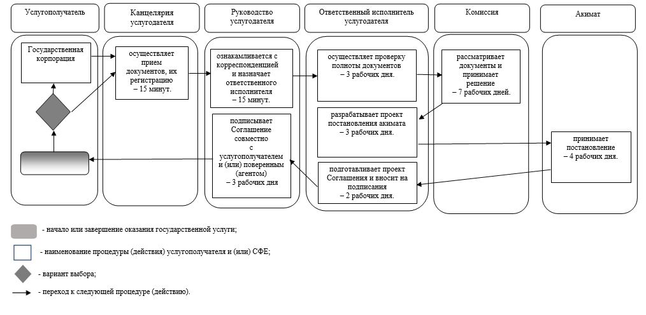

© 2012. РГП на ПХВ «Институт законодательства и правовой информации Республики Казахстан» Министерства юстиции Республики Казахстан

